Стартовая контрольная работа №1
(Текущая проверка навыка чтения вслух)

Цель: определения уровня сформированности у учащихся навыков осознанного чтения, анализа содержания текста, понимания его логико-композиционной структуры и языковых особенностей.

Личностные УУД | Познавательные УУД | Коммуникативные УУД | Регулятивные УУД
Способность к самооценке на основе критерия учебной деятельности.  Воспитывать интерес к творчеству писателей и поэтов. | Преобразовывать информацию из одной формы в другую: пересказывать небольшие тексты. | Умение слушать и вступать в диалог.  Умение обосновать собственное мнение. | Учиться высказывать своё предположение (версию).

Н. И. Сладков
Синичка необыкновенная.

Звонкоголосую и белощёкую нашу синицу называют большой или обыкновенной. Что большая, я с этим согласен: она больше других синиц – пухляков, московок, лазоревок. Но что обыкновенная, с этим я не мог согласиться!
Она поразила меня с первой же встречи. А было это давным-давно. Она попалась в мой западок. Я взял её в руки, и она … умерла! Только что была живая и резвая, щипала с вывертами за пальцы – и вот умерла. Я растерянно разжал руку. Синичка неподвижно лежала на раскрытой ладони вверх лапками, и глаза затянулись белым. Я подержал её, подержал – и положил на пенёк. И только руку отвёл – синичка вскрикнула и улетела!
Какая же она обыкновенная, если такая необыкновенная обманщица! Захочет – умрёт, захочет – воскреснет.
Потом я узнал, что многие птицы впадают в какое-то странное оцепенение, если их положить спинкой вниз. Но у синички это получается лучше всех и часто спасает её от неволи. (146 слов)

Словарь
Западок – приспособление для ловли птиц.

Вопросы и задания.

1) Подумай, почему так озаглавлен рассказ. Объясни.

2) Чем обыкновенная синица отличается от других синиц? Какая особенность есть у этой синички?

3) В каком предложении передано восхищение героиней рассказа? Прочитай.

4) Какие факты из жизни птиц описаны в этом рассказе? Что тебя удивило? Расскажи.

Комплексная разноуровневая контрольная работа № 2.
(Текущая проверка уровня начитанности и читательских умений)
Цель: 1) определение уровня начитанности и знания изученных произведений по разделам:
«Произведения фольклора», «Басни», «Русские писатели»;
2) умение ориентироваться в изученных произведениях.

Личностные УУД | Познавательные УУД | Коммуникативные УУД | Регулятивные УУД
Способность к самооценке на основе критерия учебной деятельности.  Воспитывать интерес к творчеству писателей и поэтов. | Преобразовывать информацию из одной формы в другую: пересказывать небольшие тексты. | Умение обосновать собственное мнение. | Учиться высказывать своё предположение (версию).

1 вариант

1. Допиши предложение.

Фольклор – это________________________________________________________________

2. Отметь загадку-вопрос. Запиши отгадки.

а) Летит орлица
По синему небу.
Крылья распластала,
Солнышко застлала. ____________

б) Что в хлебе родится, а есть не годится? ______________

в) Красная девица росла в темнице,
Люди в руки брали, косы рвали. ________________-

3. Заполни схему.

Жанры фольклора

4. Прочитай произведения. Укажи стрелочкой жанры.

а) Шит колпак, пословица
Да не по-колпаковски,
Кто бы тот колпак
Переколпаковал?

б) Не надобен клад, коли в семье лад. дразнилка

в) Рыжий-красный –
Человек опасный. Скороговорка

5. Прочитай отрывок. Допиши пропущенные слова.

Однажды над Русской землёй появилось белое облако. Оно шло по небу. А как дошло до середины, остановилось. Тут вылетела из облака молния, грянул гром, и пролился дождик. После дождика встали в небе сразу три радуги. Люди смотрели на радуги, думали: в Русской земле родился богатырь. Так и было. Родился богатырь __________

6. Из какого произведения эти слова? Запиши название произведения.

Пойдём-ко мы сражаться
За матушку за родну землю,
За родну землю,
За славный город Москву… ____________________

7. Кто это сказал? Запиши полный ответ.

- Спокойно и ровно взмахивай руками, не спускайся слишком низко к волнам, чтобы не смочить крылья, и не поднимайся высоко, чтобы лучи солнца не опалили тебя. Лети за мной следом – так говорил он Икару. _________________________

8. Из каких басен эти строки? Укажи стрелочкой ответы.

а) Помертвело чисто поле; И. А. Крылов «Осёл и соловей»
Нет уж дней тех светлых боле,
Как под каждым ей листком
Был готов и стол и дом.

б) Но это только в поученье И. А. Крылов «Стрекоза и Муравей»
Ей муравей сказал,
А сам на прокормленье
Из жалости ей хлеба дал.

в) «Изрядно, - говорит, - сказать неложно, И. И. Хемницер «Стрекоза»
Тебя без скуки слушать можно;
А жаль, что не знаком
Ты с нашим петухом:
Ещё б ты боле навострился,
Когда бы у него немножко поучился».
9. Из какого произведения строки? Запиши полный ответ.
Улыбнись, моя краса,
На мою балладу;
В ней большие чудеса,
Очень мало складу. _______________________________

10. Прочитай строфу. Кто автор стихотворения? Запиши имя, отчество и фамилию поэта.

Сквозь волнистые туманы
Пробирается луна,
На печальные поляны
Льёт печальный свет она.

2 вариант

1. Допиши предложение.

Легенда – это________________________________________________________________

2. Определи тему каждой пословицы. Укажи стрелочкой ответы.

а) Пчела мала, а и та работает. о дружбе

б) На чужой стороне и весна не красна. о Родине

в) Друзья познаются в беде. о труде

3. Заполни схему.

Сказки бывают

4. Прочитай. О каком былинном богатыре говорится в отрывке? Впиши его имя.

Мать положила сына в люльку. Принесла пелёнки, чтобы спеленать. А младенец вдруг говорит:
- Не годится мне это, матушка. Пеленай меня в крепкие латы булатные.
Как просил сын. Так мать и сделала. Вместо игрушки дала ему палицу. ______________ играл палицей и рос не по дням, а по часам. Когда он первый раз на ноги встал, земля дрогнула, дубы вершинами прошумели, по озёрам от берега к берегу волна пробежала.

5. Прочитай отрывок. Определи жанр произведения. Укажи стрелочкой ответы.

Как в старом-то городе, былина
Во славном и богатом Нижнем,
Как уж жил тут, поживал богатый мещанин, басня
Богатый мещанин Кузьма Минин-сын.
Он собрал-то себе войско из удалых молодцов, героическая песня
Из удалых молодцов – нижегородских купцов.
6. Из какого произведения отрывок? Запиши полный ответ.

Было у человека два сына. Старший – спокойный да хозяйственный, работает в поле, отцу помогает. А младшему всё не сидится дома, хочется дальние страны посмотреть. И говорит он отцу:
- Вы тут с братом хозяйничайте, а мне дайте мою долю наследства. Я пойду путешествовать. _____________________________

7. Из какой басни мораль? Запиши название басни.

К несчастью, то ж бывает у людей.
Как ни полезна вещь, - цены не зная ей,
Невежда про неё свой толк всё к худу клонит;
А ежели невежда познатней,
Так он её ещё и гонит. ______________________

8. Прочитай отрывок. Кто автор сказки? Запиши имя, отчество и фамилию автора.

Жил-был добрый царь Матвей;
Жил с царицею своей
Он в согласье много лет;
А детей всё нет как нет. __________________________

9. Запиши заголовок сказки А. С. Пушкина, которая начинается так:

Негде, в тридевятом царстве,
В тридесятом государстве,
Жил-был славный царь Дадон.
Смолоду был грозен он
И соседям то и дело
Наносил обиды смело,
Но под старость захотел
Отдохнуть от ратных дел
И покой себе устроить;
Тут соседи беспокоить
Стали старого царя,
Страшный вред ему творя. ________________________

10. Соедини стрелочкой фамилии писателей с их именами и отчествами.

Жуковский Иван Андреевич
Пушкин Иван Иванович
Крылов Александр Ефимович
Измайлов Василий Андреевич
Хемницер Александр Сергеевич

Контрольная работа №3
(Текущая проверка навыка чтения вслух)

Цель: определения уровня сформированности у учащихся навыков осознанного чтения, анализа содержания текста, понимания его логико-композиционной структуры и языковых особенностей.

Личностные УУД | Познавательные УУД | Коммуникативные УУД | Регулятивные УУД
Способность к самооценке на основе критерия учебной деятельности.  Воспитывать интерес к творчеству писателей и поэтов. | Преобразовывать информацию из одной формы в другую: пересказывать небольшие тексты. | Умение слушать и вступать в диалог.  Умение обосновать собственное мнение. | Учиться высказывать своё предположение (версию).

А. М. Горький
Утро.

Самое лучшее в мире – смотреть, как рождается день!
В небе вспыхнул первый луч солнца – ночная тьма тихонько прячется в ущелья гор и трещины камней, прячется в густой листве деревьев, в кружевах травы, окроплённой росою, а вершины гор улыбаются ласковой улыбкой – точно говорят мягким теням ночи:
- Не бойтесь – это солнце!
Волны моря высоко поднимают белые головы, кланяются солнцу, как придворные красавицы своему королю, кланяются и поют:
- Приветствуем вас, владыка мира!
Доброе солнце смеётся: эти волны всю ночь, играя, кружились, кружились, и теперь они такие растрёпанные, их зелёные одежды измяты, бархатные шлейфы спутаны.
- Добрый день! – говорит солнце, поднимаясь над морем. – Добрый день, красавицы! Но – довольно, тише! Детям невозможно будет купаться, если вы не перестанете так высоко прыгать! Надо, чтобы всем на земле было хорошо, не правда ли?
Из трещин камней выбегают зелёные ящерицы и, мигая сонными глазками, говорят друг дружке:
- Сегодня будет жарко! (170 слов)

Вопросы и задания.

1. Назови произведение и определи его жанр.

2. Какие чувства передаёт автор?

3. Какое предложение заключает главную мысль произведения? Прочитай.

4. Прочитай последнее предложение предпоследнего абзаца. Ответь на вопрос.

Контрольная работа №4
(Текущая проверка навыка чтения вслух)

Цель: определения уровня сформированности у учащихся навыков осознанного чтения, анализа содержания текста, понимания его логико-композиционной структуры и языковых особенностей.

Личностные УУД | Познавательные УУД | Коммуникативные УУД | Регулятивные УУД
Способность к самооценке на основе критерия учебной деятельности.  Воспитывать интерес к творчеству писателей и поэтов. | Преобразовывать информацию из одной формы в другую: пересказывать небольшие тексты. | Умение слушать и вступать в диалог.  Умение обосновать собственное мнение. | Учиться высказывать своё предположение (версию).

Н. И. Сладков

Отчего у лисы длинный хвост?

От любопытства! Не оттого же, в самом деле, что она следы свои будто бы хвостом заметает. Длинным лисий хвост становится от любопытства.
Начинается всё с той поры, как прорежутся у лисят глаза. Хвосты у них в эту пору ещё совсем маленькие и короткие. Но вот глаза прорезались – и хвосты сразу же начинают вытягиваться! Становятся всё длинней и длинней. И как же им не длиннеть, если лисята изо всех силёнок тянутся к светлому пятнышку – к выходу из норы. Ещё бы: шевелится там что-то невиданное, шумит что-то неслыханное и пахнет нечуянным!
Только вот страшно. Страшно вдруг оторваться от обжитой норы. И потому высовываются лисята из неё только на длину своего короткого хвостика. Словно придерживаются кончиком хвоста за родимый порог. Чуть что – чур-чура – я дома!
А белый свет манит. Цветы кивают: понюхайте нас! Камни блестят: потрогайте нас! Жуки скрипят: поймайте нас!
Лисята тянутся, тянутся всё дальше и дальше. Хвостишки их вытягиваются, растягиваются. От любопытства, конечно. Отчего же ещё? (167 слов)

Вопросы и задания.

1. Когда у лисят начинают расти хвосты? Прочитай.

2. Как автор говорит о лисятах? В каких словах передана авторская точка зрения?

3. Что манит лисят? Прочитай.

4. Отчего у лисы длинный хвост? Как на этот вопрос отвечает автор? Как ответишь ты?

Комплексная разноуровневая контрольная работа № 5.
(Текущая проверка уровня начитанности и читательских умений)
Цель: 1) определение уровня начитанности и знания изученных произведений по разделам:
«Произведения Л. Н. Толстого», «Русские поэты»;
2) умение ориентироваться в изученных произведениях.

Личностные УУД | Познавательные УУД | Коммуникативные УУД | Регулятивные УУД
Способность к самооценке на основе критерия учебной деятельности.  Воспитывать интерес к творчеству писателей и поэтов. | Преобразовывать информацию из одной формы в другую: пересказывать небольшие тексты. | Умение слушать и вступать в диалог.  Умение обосновать собственное мнение. | Учиться высказывать своё предположение (версию).

1 вариант

1. Заполни схему «Произведения Л. Н. Толстого».

«Лебеди» |  | Произведения Л. Н. Толстого

«Два брата»

2. Прочитай отрывок. Назови произведение. Запиши ответ.

Солнце уже и за полдни перешло, а обоз только половину дороги прошёл. Пыль, жара, солнце так и печёт, и укрыться негде. Голая степь; ни деревца, ни кустика по дороге.
______________________________________________________________________________

3. Допиши предложение.
Рассказ «Каштанка» написал ____________________________________

4. Прочитай четверостишие. Укажи стрелочкой рифмующиеся строки. Запиши название произведения.

Россия, нищая Россия,
Мне избы серые твои,
Твои мне песни ветровые –
Как слёзы первые любви! _______________________________________________________

5. Кому принадлежат эти слова? Запиши полный ответ.
- Пора нам, Тётка, делом заняться. Довольно тебе бить баклуши. Я хочу из тебя артистку сделать… Ты хочешь быть артисткой?_______________________________________________

6. Прочитай строфы из стихотворений. Укажи соответствующими цифрами фамилии потов – авторов строк.

1) Звонким колокол ударом А. А. Блок
Будит зимний воздух. К. Д. Бальмонт
Мы работали недаром, И. З. Суриков
Будет светел отдых.

2) Лежит пушистая, А. А. блок
Снежинка смелая, К. Д. Бальмонт
Какая чистая! И. З. Суриков
Какая белая!

7. Из какого стихотворения И. А. Бунина четверостишие? Укажи стрелочкой ответ.

Лес точно терем расписной, «Детство»
Лиловый, золотой, багряный, «Листопад»
Весёлой, пёстрою стеной «Гаснет вечер, даль синеет…»
Стоит над светлою поляной.

8. Кто и в каком произведении говорит эти слова? Запиши полный ответ.

- Вот я и хочу, чтобы уже был апрель. Я очень люблю подснежники. Я их никогда не видала.
___________________________________________________________________________

9. Соедини стрелочкой фамилии авторов с их именами и отчествами.

Горький Викентий Викентьевич
Вересаев Лев Николаевич
Толстой Самуил Яковлевич
Маршак Александр Александрович
Блок Алексей Максимович

2 вариант

1. Прочитай строфу. Укажи стрелочкой название строфы и фамилию автора стихотворения.

трёхстишие четверостишие двустишие

Чем жарче день, тем сладостней в бору
Дышать сухим смолистым ароматом,
И весело мне было поутру
Бродить по этим солнечным палатам.

А. А. Блок К. Д. Бальмонт И. А. Бунин

2. Заполни схему «Русские поэты».

Русские поэты

3. Прочитай строфу. Укажи стрелочкой рифмующиеся строки. Запиши название произведения.

Опушит нам окна наши
В детской и везде.
Загорятся звёзды краше,
Лёд прильнёт к воде.______________________________________________________

4. Из какого произведения этот отрывок? Найди и подчеркни сравнение. Запиши название произведения.

Жил на свете маленький цветочек. Никто и не знал, что он есть на земле. Он рос один на пустыре; коровы и козы не ходили туда, и дети из пионерского лагеря там никогда не играли. На пустыре трава не росла, а лежали одни старые, серые камни, и меж ними была сухая мёртвая глина. Лишь один ветер гулял по пустырю; как дедушка-сеятель, ветер носил семена и сеял их всюду – и в чёрную влажную землю, и на голый каменный пустырь. В чёрной доброй земле из семян рождались цветы и травы, а в камне и глине семена умирали.
_____________________________________________________________________________

5. Кто из героев пьесы-сказки С. Я. Маршака говорит эти слова? Укажи стрелочкой ответ.

Боюсь, что и это не поможет. Но вряд ли вашему величеству Канцлер
понадобятся такие перемены в календаре. Ведь каждый месяц
приносит нам свои подарки и забавы. Декабрь, январь, февраль - Учитель
катание на коньках, новогоднюю ёлку, масленичные балаганы, Королевы
в марте начинается снеготаяние, а в апреле из-под снега выгля-
дывают первые подснежники… Глашатай

6. Из какого произведения строфа? Укажи стрелочкой ответ.

Опять, как в годы золотые, К. Д. Бальмонт «Россия»
Три стёртых треплются шлеи, И. А. Бунин «Детство»
И вязнут спицы расписные А. А. Блок
В расхлябанные колеи…

7. Допиши предложение.

Рассказ-быль «Кавказский пленник» написал_________________________________________

8. Какого героя и в каком произведении так описал А. П. Чехов? Запиши ответ.

Молодая рыжая собака – помесь такса с дворняжкой, - очень похожая мордой на лисицу, бегала взад и вперёд по тротуару и беспокойно оглядывалась по сторонам. Изредка она останавливалась и, плача, приподнимая то одну озябшую лапу, то другую, старалась дать себе отчёт: как это могло случиться, что она заблудилась?
_____________________________________________________________________________

9. Соедини стрелочкой фамилии поэтов с именами и отчествами.

Блок Иван Алексеевич
Бунин Самуил Яковлевич
Маршак Сергей Александрович
Бальмонт Александр Александрович
Есенин Константин Дмитриевич

Контрольная работа № 6
(Текущая проверка навыка чтения вслух)

Цель: определения уровня сформированности у учащихся навыков осознанного чтения, анализа содержания текста, понимания его логико-композиционной структуры и языковых особенностей.

Личностные УУД | Познавательные УУД | Коммуникативные УУД | Регулятивные УУД
Способность к самооценке на основе критерия учебной деятельности. | Преобразовывать информацию из одной формы в другую: пересказывать небольшие тексты. | Умение обосновать собственное мнение. | Учиться высказывать своё предположение (версию).

Подкидыш.

Мальчишки разорили гнездо каменки, разбили её яички. Из разбитых скорлупок выпали голые, слепенькие птенчики. Только одно из шести яичек мне удалось отобрать у мальчишек целым.
Я решил спасти спрятанного в нём птенчика.
Но как это сделать?
Кто выведет его из яйца?
Кто вскормит?
Я знал неподалёку гнездо другой птички – пеночки-пересмешки. Она только что отложила своё четвёртое яичко.
Но примет ли пересмешка подкидыша? Яйцо каменки – чисто-голубое. Оно больше и совсем не похоже на яички пересмешки: те – розовые с чёрными точечками. И что будет с птенцом каменки? Ведь он вот-вот должен выйти из яйца, а маленькие пересмешки выклюнутся только ещё дней через двенадцать.
Станет ли пересмешка выкармливать подкидыша?
Гнездо пересмешки помещалось на берёзе так невысоко, что я мог достать его рукой.
Когда я подошёл к берёзе, пересмешка слетела с гнезда.
Она порхала по ветвям соседних деревьев и жалобно посвистывала, словно умоляла не трогать её гнезда.
Я положил голубое яичко к её малиновым, отошёл и спрятался за куст. Пересмешка долго не возвращалась к гнезду. А когда наконец подлетела, не сразу уселась в него: видно было, что она с недоверием разглядывает чужое голубое яйцо.
Но всё-таки она села в гнездо. Значит, приняла чужое яйцо. Подкидыш стал приёмышем.
Но что будет завтра, когда маленькая каменка выклюнется из яйца? Когда утром на следующий день я подошёл к берёзе, с одной стороны гнезда торчал носик, с другой – хвост пересмешки.
Сидит!
Когда она слетела, я заглянул в гнездо. Там было четыре розовых яичка и рядом с ними – голый слепенький птенчик каменки.
Я спрятался и скоро увидел, как прилетела пересмешка с гусеничкой в клюве и сунула её в рот маленькой каменке.
Теперь я был почти уверен, что пересмешка выкормит моего подкидыша.
Прошло шесть дней. Я каждый день подходил к гнезду, и каждый раз видел торчащие из гнезда клювик и хвостик пересмешки. Очень меня удивляло, как она поспевает и каменку кормить, и высиживать свои яйца.
Я скорей отхэодил прочь, чтобы не помешать ей в этом важном деле.
На седьмой день не торчали над гнездом ни клювик, ни хвост. Я подумал: «Всё кончено! Пересмешка покинула гнездо. Маленькая каменка умерла с голоду». Но нет, - в гнезде лежала живая каменка! Она спала и даже не тянула вверх головку, не разевала рта: значит, была сыта. Она так выросла за эти дни, что покрывала своим тельцем чуть видные из-под неё розовые яички.
Тогда я догадался, что приёмыш отблагодарил свою новую мать: теплотой своего тельца он грел её яички – высиживал её птенцов.
Так оно и было. Пересмешка кормила приёмыша, приёмыш высиживал её птенцов.
Он вырос и вылетел из гнезда у меня на глазах.
И как раз к этому времени выклюнулись птенчики из розовых яичек. Пересмешка принялась выкармливать своих родных птенцов – и выкормила их на славу.
(441 слово)

Вопросы и задания.

1. Какое событие произошло в лесу? Расскажи.
2. Почему автор озаглавил свой рассказ «Подкидыш»?
3. Что нового о жизни птиц мы узнаём из этого рассказа? Что тебя удивило, заинтересовало7 Расскажи.

Контрольная работа № 7
(Итоговая комплексная контрольная работа)

Цель: 1) проверить умение читать текст произведения, задания на понимание прочитанного;
2) определение уровня начитанности и знания изученных произведений;
3) овладение литературоведческими понятиями и универсальными учебными
действиями.

Личностные УУД | Познавательные УУД | Коммуникативные УУД | Регулятивные УУД
Способность к самооценке на основе критерия учебной деятельности. | Преобразовывать информацию из одной формы в другую. | Умение обосновать собственное мнение. | Учиться высказывать своё предположение (версию).

Кит-убийца

3 | В течение тысячелетий |  | 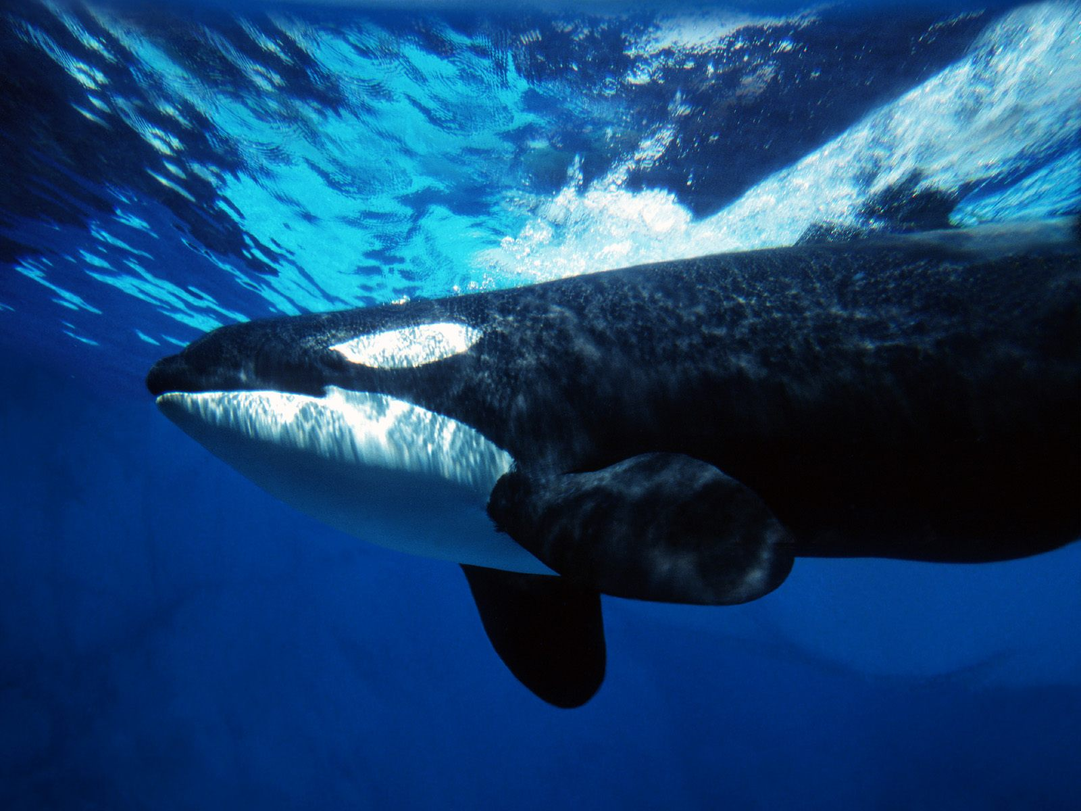
6 | человечество волнует библейская
12 | история о том, как за непослушание
17 | пророк Иона был проглочен китом.
22 | Возможно, конечно, что это всего
26 | лишь легенда, однако, интересен
35 | вопрос: могло ли все это случиться на самом деле?
40 | 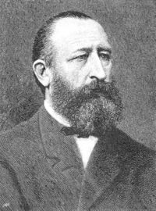 | Известный немецкий зоолог Альфред Брем
48 |  | решил изучить всех-всех китов, обитающих на Земле,
58 |  | и доказать, что история о ките и пророке Ионе – не
65 |  | сказка. Для начала ученый определил, каким должен
75 | быть подобный гигант. По преданию кит должен жить в Средиземном
85 | море. Кроме того, добычу он должен был заглатывать целиком, не
94 | повреждая ее своими огромными зубами. У гигантского кита должно
103 | быть широченное горло и огромный желудок, но без пищеварительных
111 | кислот. Иначе обед постепенно начнет растворяться в желудке,
116 | наподобие сахара в стакане чая. |  |  | 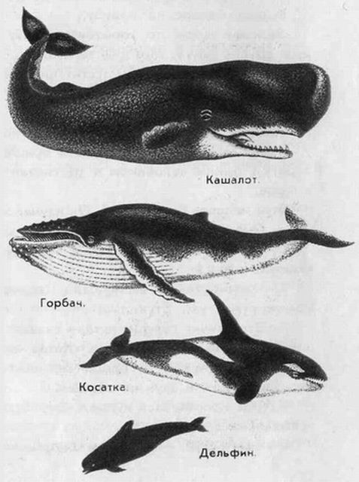
120 | Брем внимательно изучил 27
126 | видов зубатых китов-дельфинов и 16
132 | видов беззубых китов-гигантов и среди
138 | них обратил внимание на дельфина-косатку,
146 | или орку. И что же оказалось? Орка – не
152 | только самый красивый, но и самый
161 | прожорливый и кровожадный кит. Его считают по праву морским
170 | чудовищем. Потомки этих китов обитают сейчас в северных районах
179 | Атлантического и Тихого океанов. Но в книгах древнеримских ученых
188 | можно прочитать, что такие чудовища обитали и в Средиземном
198 | море. Орки, как и другие дельфины, часто сопровождали корабли и
208 | заглатывали все, что с них выбрасывалось. У дельфина-косатки очень
219 | много острых зубов (до 240 штук). Однако добычу он глотает целиком,
230 | не перемалывая зубами. Длина его более 10 метров, масса доходит до
240 | 8 тонн, а горло такое широкое, что через него может легко проскочить
248 | не только человек, но и обычный дельфин, массой в 300 кг.
254 | Как многокомнатная квартира желудок дельфина-косатки
263 | состоит из отдельных комнат. Первое отделение желудка – это большой
273 | «склад» для пищи. Его стенки покрыты толстым роговым слоем кожи.
282 | Здесь нет пищеварительных желез, нет кислот, стенки не движутся.
291 | Известен случай, когда один китобой поймал огромного орку. Оказалось,
301 | что эта косатка пообедала 12 тюленями и 13 дельфинами. Общий
306 | вес обеда составил 50 центнеров!
314 | Что же происходит с гостями желудка потом? После
322 | наполнения первого его отделения открывается дверка во второе,
329 | которое можно назвать «дробилкой». Здесь начинается грубое
338 | дробление пищи при помощи движущихся стенок. Затем следует третье
345 | отделение желудка, или «лаборатория». Здесь заканчивается химическая
347 | обработка пищи.
356 | Таким образом, Альфред Брем доказал, что орка вполне может
365 | быть тем самым «большим китом», который проглотил пророка Иону.

Задание 1. Начни читать текст. По сигналу учителя поставь палочку после того слова, до которого дочитал. Дочитай текст до конца.

Задание 2. К какому из перечисленных ниже текстов ты бы отнес прочитанный текст? Обведи правильную, по твоему мнению, букву ответа.
А. Сказка Б. Легенда
В. Научно-популярный текст Г. Инструкция
Д. Повесть Е. Не знаю

Задание 3. 1) В тексте «Кит-убийца» описано исследование, проведенное немецким зоологом Альфредом Бремом. Как и в любом исследовании в нем есть: постановка проблемы, гипотеза, описание хода исследования, описание полученных фактов и их объяснение, вывод. Укажи, в каких абзацах в тексте описан каждый из этих этапов. Ответ дай в виде таблице.

Описание этапа исследования |  | Номера абзацев
- постановка проблемы | – | 1)
- гипотеза |  | 2)
- описание хода исследования |  | 3)
- описание и объяснение полученных фактов |  | 4)
- вывод |  | 5)

2) Выпиши предложение, которое поясняет, в чем состояла гипотеза Альфреда Брема. Какие ключевые слова (или одно какое-то слово) помогли тебе догадаться, что нужно записать именно это предложение? Подчеркни эти слова (слово) в выписанном тобою предложении.
Ответ: _______________________________________________
__________________________________________________________
__________________________________________________________
__________________________________________________________

Задание 4. Прочитай таблицу и ответь на вопросы.
Таблица. На них охотится дельфин-косатка
Название | Изображение | Длина | Масса | Скорость | Где встречаются
Млекопитающие, китообразные
Белуха |  | до 6 м | до 2 т | до 50 км/ч | в арктических морях и среди льдов, часто входят в реки Обь, Енисей, Лену, Амур
Кашалот | 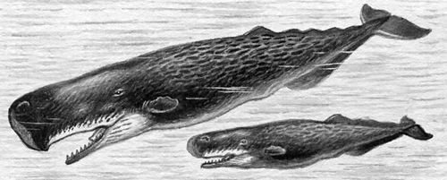 | до 20 м | до 70 т | до 30 км/ч | во всех океанах и открытых морях, кроме арктических
Гренланд-ский кит | 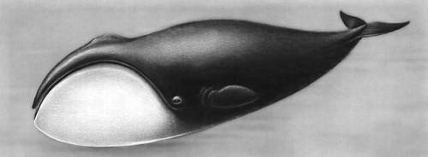 | до 20 м | до 120 т | до 20 км/ч | в арктических моря
Млекопитающие, ластоногие
Гренланд-ский тюлень | 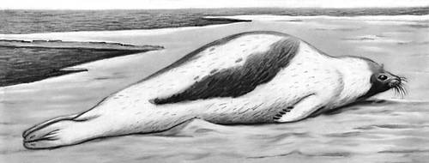 | до 2 м | до  150 кг | до 25 км/ч | в арктических морях

Вопрос 1. Выпиши из таблицы названия всех животных, которые тяжелее дельфина-косатки.
Ответ: ___________________________________________

Вопрос 2. Выпиши из таблицы название животного с самыми маленькими размерами.
Ответ: ___________________________________________

Вопрос 3. Выпиши название самого быстрого из всех перечисленных таблице животных.
Ответ: ___________________________________________

Вопрос 4. Как ты думаешь, с какой скоростью может плавать дельфин-косатка? Поясни свой ответ.
Ответ:
1) Думаю, что дельфин-косатка может развивать скорость до ________ км/ч.
2) Я так думаю, потому что ______________________________
_______________________________________________________
_______________________________________________________
_______________________________________________________

Вопрос 5. В таблице указано, что масса кашалота составляет до 70 т. Как ты думаешь, бывают ли кашалоты с массой 30 т? А с массой 300 т? Обведи букву ответа, которые ты считаешь наиболее правильным.
Ответ:
А. Кашалоты с массой 30 т бывают, а с массой 300 т – нет.
Б. Не бывает кашалотов ни с массой 30 т, ни с массой 300 т – у них у всех масса 70 т.
В. Бывают всякие кашалоты.
Г. Не знаю.

Задание 5. Обведи на карте те области, где встречается дельфин-косатка. Обведи сначала карандашом; сверь получившийся у тебя рисунок с тем, что говорится об этом животном, и если нужно – исправь; обведи рисунок ручкой.

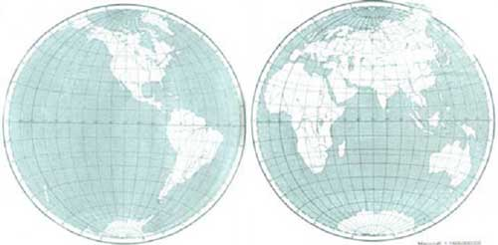

Задание 6. Ребята решили сделать диаграмму, чтобы наглядно показать, во сколько раз один гренландский кит массой 60 т больше других животных. Нашли в справочниках примерные массы слона и носорога, сравнили их с массой кита, и получилась такая диаграмма.
 | 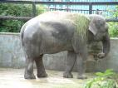 | 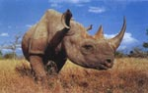
Гренландский кит | Слон | Носорог
60 т
Хотели еще рядом нарисовать такой же столбик с  быками, масса которых примерно равна 600 кг, стали считать, сколько для них нужно клеточек на диаграмме, и запутались.
нужна 1 клетка | нужно 2 клетки | нужно 2 клетки | Сколько нужно клеток?
Гренландский кит | Слон | Носорог | Бык
60 т | ? | ? | 600 кг

Помоги ребятам доделать диаграмму.

1) Подсчитай и запиши в нужных клеточках диаграммы рядом со знаком вопроса примерные массы слона и носорога.

2) Подскажи ребятам, какой длины им нужно взять лист бумаги, чтобы рядом со столбиками «кит», «слон» и «носорог» поместить на нем еще и столбик «бык».

Ответ: Нужно взять лист бумаги длиной примерно _______ см.

Задание 7. Придумай свою задачу, используя любые приведенные выше данные (в тексте или в таблице «На них охотится дельфин-косатка»). Запиши ее условие, вопрос, решение и ответ.
А) Условие и вопрос задачи
__________________________________________________________
__________________________________________________________
__________________________________________________________
__________________________________________________________
__________________________________________________________
Б) Решение

В) Ответ к задаче __________ .

Задание 8. Во втором абзаце есть четыре формы одного слова. Найди все формы этого слова, выпиши их так, как они стоят в тексте, и укажи падеж для каждого слова.
Ответ.
- _______________ – стоит в __________________ падеже;
- _______________ – стоит в __________________ падеже;
- _______________ – стоит в __________________ падеже;
- _______________ – стоит в __________________ падеже;

Задание 9. Найди в первом предложении третьего абзаца два однокоренных прилагательных. Выпиши оба эти слова и разбери по составу слово с приставкой. Допиши еще два однокоренных слова.
Ответ.
А) однокоренные прилагательные:
1) _____________________________,
2) _____________________________.

Б) разбор по составу прилагательного с приставкой:
приставка _________
корень _________
суффикс _________
окончание _________

В) еще два однокоренных слова:
1) _____________________________,
2) _____________________________.

Задание 10. Найди во втором абзаце по одному примеру на каждую из орфограмм, указанных в таблице, и заполни таблицу. Орфограмму подчеркни.

Название орфограммы | Пример слова с данной орфограммой
- и, у, а после шипящих

- проверяемые безударные гласные в корне слова
- парные согласные в корне слова
- непроизносимый согласный в корне

ДОПОЛНИТЕЛЬНЫЕ ЗАДАНИЯ

Задание 11. Ежедневная потребность дельфина-косатки в пище составляет примерно 150 кг. Ниже в таблице приведены изображения и названия, некоторых животных, которыми питается дельфин-косатка, а также указаны их возможные массы.

Название | Изображение | Масса
Сельдь | 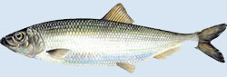 | 1 кг
Осьминог | 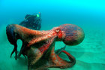 | 10 кг
Треска | 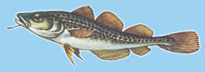 | 40 кг
Пингвин | 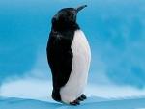 | 40 кг
Нерпа | 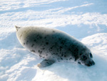 | 60 кг
Акула | 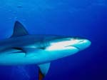 | 500 кг
Морж | 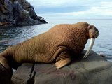 | 1200 кг

Пользуясь данными этой таблицы, составь «недельный рацион» дельфина-косатки так, чтобы в него входили рыбы и млекопитающие. Подтверди вычислениями, что этот рацион покрывает потребность дельфина-косатки в пище.

Ответ. За неделю дельфин-косатка может съесть (названия и количество животных): ____________________________________
__________________________________________________________
__________________________________________________________

Этого ему достаточно, так как:
__________________________________________________________
__________________________________________________________
__________________________________________________________
__________________________________________________________

Задание 12. Как лучше доставить до берега пойманного кашалота массой 10 тонн? Выбери вариант ответа, который тебя устраивает.
А. | На надувном матрасе или шлюпке. | 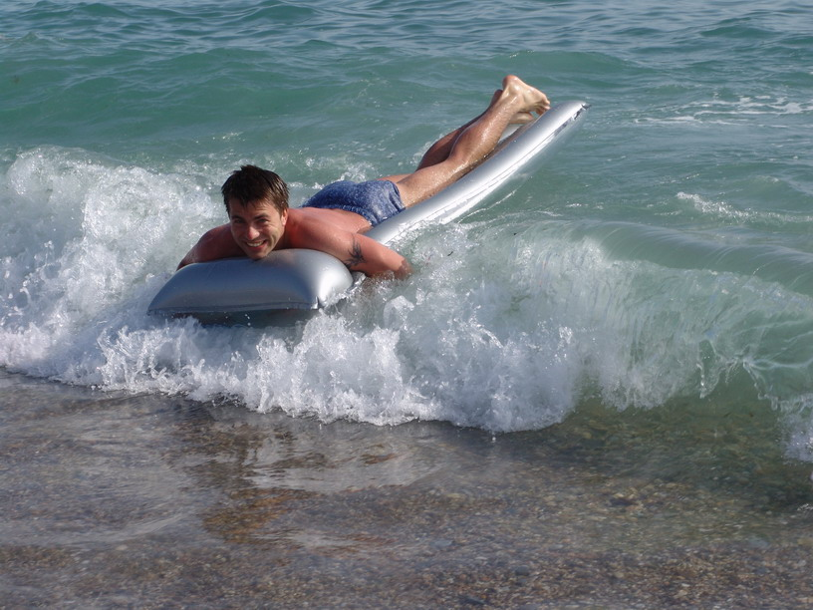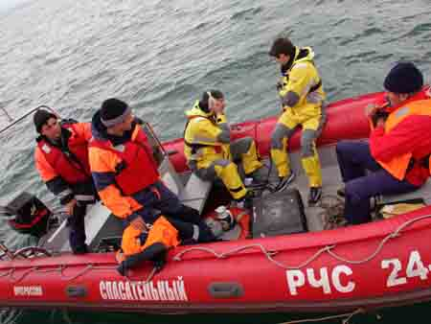
Б. | На лодке. | 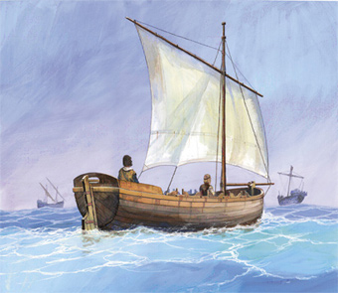
В. | Погрузить на корабль. | 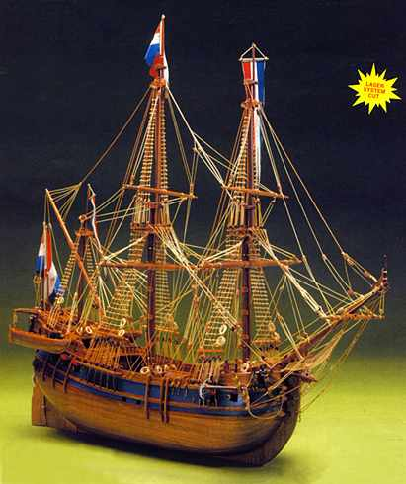
Г. | Потянуть за кораблем на веревке. | 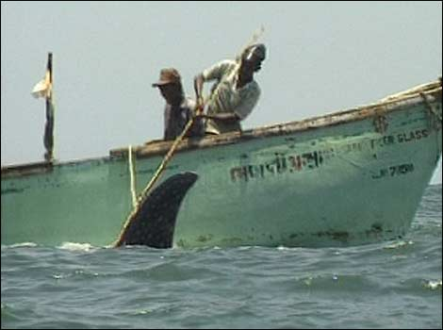
Задание 13. Отметь на карте цифрой 1 место, где, по свидетельству древнеримских ученых, встречались дельфины-косатки в древние времена, а цифрами 2, 3, 4 и т.д. отметь те места, где их можно встретить сегодня.

Задание 14. В центре написаны названия четырех групп понятий. Отнеси каждое из записанных в левом и правом столбиках понятий к одной из групп, соединив его с названием группы стрелками.

грамматическая основа |  |  |  | глагол
 |  | Звуки
имя существительное |  |  |  | гласные
имя прилагательное |  | Состав слова |  | корень
окончание |  |  |  | предлог
 |  | Части речи
основа слова |  |  |  | приставка
повествовательное |  | Предложение |  | согласные
распространенное |  |  |  | ударение

Задание 15. В книгах древнеримских ученых говорится, что орки, или дельфины-косатки, часто сопровождали корабли. Как ты думаешь, зачем они это делали? Представляло ли это опасность для мореходов? Ответ запиши в четырех – пяти предложениях.

__________________________________________________________
__________________________________________________________
__________________________________________________________
__________________________________________________________
__________________________________________________________
__________________________________________________________
__________________________________________________________
__________________________________________________________
__________________________________________________________
__________________________________________________________
__________________________________________________________
__________________________________________________________
Задание 16.
1) Перечитай текст «Кит-убийца». Подчеркни незнакомые тебе слова, подсчитай их, запиши ответ цифрой и выпиши все незнакомые слова в столбик в таблицу.
Ответ: Незнакомых слов ________

2) Попробуй выяснить значение одного любого незнакомого слова и запиши его рядом с этим словом.
Незнакомое слово |  | Значение незнакомого слова
1. ____________ | – | ____________________________
2. ____________ | – | ____________________________
3. ____________ | – | ____________________________
4. ____________ | – | ____________________________
5. ____________ | – | ____________________________
6. ____________ | – | ____________________________
7. ____________ | – | ____________________________
8. ____________ | – | ____________________________
9. ____________ | – | ____________________________
10. ___________ | – | ____________________________

Интегрированная проверочная работа для 4 класса (конец года):
направленность задания, рекомендации по проведению и оцениванию
Задание 1.

Предмет: ЧТЕНИЕ (читательская компетенция).
Раздел: техника и навыки чтения

Оценивается скорость чтения текста «про себя».

Учитель дает сигнал приступить к выполнению задания и с помощью песочных часов отмечает временной интервал в 1 мин.
По повторному сигналу учителя дети отмечают слово, до которого они дочитали текст. Для удобства подсчета прочитанных за 1 минуту слов рядом с каждой строкой отмечено количество слов с начала текста до конца данной строки.
Если отсчет времени ведется не с первого слова (детям дано некоторое время «вчитаться»), то дети ставят палочку и по первому сигналу учителя. В этом случае фиксация результатов и подсчет количества прочитанных за 1 минуту слов несколько усложняются: необходимо фиксировать два значения – порядковый номер первого слова и порядковый номер последнего слова. Скорость чтения определится как разность между этими двумя значениями.
Коды оценки возможных ответов учащихся:
- 4 балла – темп чтения составляет более 101 слова в минуту;
- 3 балла – темп чтения составляет от 91 до 100 слов в минуту;
- 2 балла – темп чтения составляет от 81 до 90 слов в минуту;
- 1 балл – темп чтения составляет от 70 до 80 слов в минуту;
- 0 баллов – темп чтения ниже 70 слов в минуту.
Интерпретация результатов
- 4 или 3 балла – ученик достиг высоких уровней подготовки;
- 2 балла – ученик достиг уровней базовой и повышенной подготовки;
- 1 балл – ученик достиг уровня базовой подготовки;
- 0 баллов – ученик не достиг уровня базовой подготовки.
Внимание!
Важно помнить, что результаты детей с дисграфией или дислексией интерпретации не подлежат. Таких детей лучше вообще освободить от выполнения данной контрольной работы, дав им какое-либо иное задание.

Задание 2.

Предмет: ЧТЕНИЕ (читательская компетенция)

Разделы: типы текста
Оценивается понимание особенностей типов текста, умение распознавать различные типы текста.
Правильный ответ: В.
Коды оценки возможных ответов учащихся:
- 1 балл – дан ответ В;
- 0 баллов – дан иной ответ.
Интерпретация результатов
- 1 балл – ученик достиг уровня базовой подготовки;
- 0 баллов – ученик не достиг уровня базовой подготовки.
Задание 3.
Вопрос 1.
Предмет: ЧТЕНИЕ (читательская компетенция)
ОКРУЖАЮЩИЙ МИР
Раздел: работа с текстом, методы и этапы исследования
Оценивается
- умение правильно прочитать и откликнуться на текст задания,
- знание особенностей структуры письменного текста, умение разделить текст на части,
- понимание особенностей организации и проведения исследования, общее понимание смысла понятий проблема, гипотеза, факт, вывод;
- умение отличить факты от суждений и выводов;
- умение соотнести основное содержание каждой части с одним из этапов исследования;
- умение извлечь информацию и обобщить ее, найти в тексте абзаца ключевое слово / словосочетание / предложение.
Правильный ответ предполагает следующее заполнение таблицы:
Описание этапа исследования |  | Номера абзацев
- постановка проблемы | – | 1) 1
- гипотеза |  | 2) 2
- описание хода исследования |  | 3) 3
- описание и объяснение полученных фактов |  | 4) 3, 4, 5 или 4) 4,5
- вывод |  | 5) 6

Коды оценки возможных ответов учащихся:
- 1 балл – все пять строк заполнены в соответствии с приводимым образцом;
- 0 баллов – дан иной ответ.

Интерпретация результатов
- 1 балл – ученик достиг уровня базовой подготовки по обоим предметам;
- 0 баллов – ученик не достиг уровня базовой подготовки ни по одному предмету.
Задание 3.
Вопрос 2.
Предмет: ЧТЕНИЕ (читательская компетенция)
РУССКИЙ ЯЗЫК (система языка)
Раздел: работа с текстом, высказывания, текст; словосочетание и предложение
Оценивается
- умение правильно прочитать и откликнуться на текст задания,
- общее понимание смысла понятия гипотеза;
- умение извлечь информацию и обобщить ее, найти в тексте абзаца ключевое слово / словосочетание / предложение,
- умение правильно записать слово или словосочетание и проверить правильность написания.

Правильный ответ предполагает, что выписано предложение «Известный немецкий зоолог Альфред Брем решил изучить всех-всех китов, обитающих на Земле, и доказать, что история о ките и пророке Ионе – не сказка.», в котором могут быть подчеркнуты все, либо отдельные слова, начиная с «решил изучить»
Коды оценки возможных ответов учащихся:
- 2 балла – предложение найдено правильно; ключевые слова подчеркнуты; при списывании не допущено ошибок, пропусков или искажений букв;
- 1 балл – предложение найдено правильно; ключевые слова подчеркнуты; при списывании не допущено ошибок, пропусков или искажений букв, однако ключевые слова не подчеркнуты;
- 0 баллов – предложение найдено неверно, и/или при списывании допущены ошибки, пропуски или искажения букв.
Интерпретация результатов
- 2 балла – ученик достиг уровней базовой и повышенной подготовки по чтению, и уровня базовой подготовки по русскому языку;
- 1 балл – ученик достиг уровня базовой подготовки по обоим предметам;
- 0 баллов – ученик не достиг уровня базовой подготовки ни по одному предмету.
Задание 4.
Вопрос 1.
Предмет: ОКРУЖАЮЩИЙ МИР (Человек и природа)
МАТЕМАТИКА (арифметика)
ЧТЕНИЕ (читательская компетенция)
Разделы: объекты природы; величины; работа с текстом; навыки чтения
Оценивается
- сформированность навыка чтения несплошного текста (таблицы), умение выбрать из нее нужную информацию;
- знание некоторых основных характеристик тел (масса), умение их описывать, умение выразить смысл понятия с помощью как специальной, так и общеупотребительной лексики, соотносить их между собой;
- сформированность навыков выборочного чтения, умение быстро найти в тексте нужную информацию;
- умение сопоставить и сравнить значения величин, понимание отношения «больше – меньше».

Полный правильный ответ: выписано «кашалот», «гренландский кит».
Частично правильный ответ допускает возможность найти только один объект.

Коды оценки возможных ответов учащихся:
- 2 балла – выписаны оба названия;
- 1 балл – выписаны какое-либо одно из приведенных выше названий;
- 0 баллов – дан иной ответ.
Интерпретация результатов
- 2 и 1 балл – ученик достиг уровня базовой подготовки;
- 0 баллов – ученик не достиг уровня базовой подготовки.
Задание 4.
Вопрос 2.
Предмет: ОКРУЖАЮЩИЙ МИР (Человек и природа)
МАТЕМАТИКА (арифметика)
ЧТЕНИЕ (читательская компетенция)
Разделы: объекты природы; величины; работа с текстом; навыки чтения
Оценивается
- сформированность навыка чтения несплошного текста (таблицы), умение выбрать из нее нужную информацию;
- знание некоторых основных характеристик тел (размеры, длина), умение их описывать, умение выразить смысл понятия с помощью как специальной, так и общеупотребительной лексики, соотносить их между собой;
- сформированность навыков выборочного чтения, умение быстро найти в тексте нужную информацию;
- умение сопоставить и сравнить значения величин, понимание отношения «больше – меньше».
Полный правильный ответ: выписано «гренландский тюлень».
Коды оценки возможных ответов учащихся:
- 1 балл – дан правильный ответ;
- 0 баллов – дан иной ответ.
Интерпретация результатов
- 1 балл – ученик достиг уровня базовой подготовки;
- 0 баллов – ученик не достиг уровня базовой подготовки.
Задание 4.
Вопрос 3.
Предмет: ОКРУЖАЮЩИЙ МИР (Человек и природа)
МАТЕМАТИКА (арифметика)
ЧТЕНИЕ (читательская компетенция)
Разделы: объекты природы; величины; работа с текстом; навыки чтения
Оценивается
- сформированность навыка чтения несплошного текста (таблицы), умение выбрать из нее нужную информацию;
- знание некоторых основных характеристик тел (скорость), умение их описывать, умение выразить смысл понятия с помощью как специальной, так и общеупотребительной лексики, соотносить их между собой;
- сформированность навыков выборочного чтения, умение быстро найти в тексте нужную информацию;
- умение сопоставить и сравнить значения величин, понимание отношения «больше – меньше».
Полный правильный ответ: выписано «белуха».
Коды оценки возможных ответов учащихся:
- 1 балл – дан правильный ответ;
- 0 баллов – дан иной ответ.
Интерпретация результатов
- 1 балл – ученик достиг уровня базовой подготовки;
- 0 баллов – ученик не достиг уровня базовой подготовки.
Задание 4.
Вопрос 4.
Предмет: ОКРУЖАЮЩИЙ МИР (Человек и природа)
МАТЕМАТИКА (арифметика)
ЧТЕНИЕ (читательская компетенция)
Разделы: объекты природы; величины; работа с текстом; навыки чтения
Оценивается
- сформированность навыка чтения несплошного текста (таблицы), умение выбрать из нее нужную информацию;
- знание некоторых основных характеристик тел (скорость), умение их описывать, умение выразить смысл понятия с помощью как специальной, так и общеупотребительной лексики, соотносить их между собой;
- сформированность навыков выборочного чтения, умение быстро найти в тексте нужную информацию;
- умение сопоставить и сравнить значения величин, понимание отношения «больше – меньше»;
- умение делать предположения, высказывать суждения, давать оценки;
- умение аргументировать, обосновывать или пояснять свои суждения и оценки.
Полный правильный ответ типа: «до 50 км/ч, как у белухи, ведь он может ее догнать», включающий два элемента: численную оценку и аргументацию
Частичный правильный ответ: ответ, включающий только один из элементов, например, «до 50 км/ч» или «как у белухи», но по сути указывающий на полный правильный ответ.
Коды оценки возможных ответов учащихся:
- 2 балла – дан ответ, включающий оба проверяемых элемента, при этом обоснование может отличаться от приводимого выше, например, может быть указано, что оба эти представителя относятся к одному семейству дельфиновых, но при условии, что приводимое обоснование не противоречит сделанному суждению и оценке;
- 1 балл – дан частично правильный ответ и при этом нет записей, которые противоречат ответу, данному ребенком;
- 0 баллов – дан иной ответ.
Интерпретация результатов
- 2 балла – ученик достиг уровней базовой и повышенной подготовки;
- 1 балл – ученик достиг уровня базовой подготовки;
- 0 баллов – ученик не достиг уровня базовой подготовки.

Задание 4.
Вопрос 5.
Предмет: МАТЕМАТИКА (работа с данными)
ОКРУЖАЮЩИЙ МИР (Человек и природа)
РУССКИЙ ЯЗЫК (лексика)
Разделы: работа с данными; объекты природы; лексическое значение слов
Оценивается
- сформированность навыка интерпретации данных; интуитивное представление о возможном и невозможном;
- интуитивное представление о лексическом значении отдельных слов;
- сформированность представления о типичных и нетипичных особенностях различных представителей живых существ, о возможном и невозможном;
- умение делать предположения, высказывать суждения, давать оценки.
Полный правильный ответ: А.

Коды оценки возможных ответов учащихся:
- 1 балл – дан ответ А;
- 0 баллов – дан иной ответ.
Интерпретация результатов
- 1 балл – ученик достиг уровня базовой подготовки;
- 0 баллов – ученик не достиг уровня базовой подготовки.

Задание 5.
Предмет: ОКРУЖАЮЩИЙ МИР (Человек и природа)
ЧТЕНИЕ (читательская компетенция)
Разделы: планета Земля, работа с информацией
Оценивается
- сформированность общего представления о карте мира, отдельных крупных географических объектах (моря и океаны);
- сформированность навыков работы с контурной картой полушарий;
- умение найти нужную информацию, представленную в тексте в скрытой форме (как ответ на косвенный вопрос), и отобразить ее в ином формате (в виде схемы и изображения).
Правильный ответ предполагает, что в соответствии с текстом на карте обведены северные районы Тихого и Атлантического океана, т.е. обведены северные области на обоих полушариях.
Однако, учитывая, что реально дельфины-косатки встречаются повсюду, в том числе – заплывают и в Антарктику, и в устья рек, допускается, что ребенок отметит любые области на карте (исключая материки).
Коды оценки возможных ответов учащихся:
- 2 балла – обведены только северные районы Тихого и Атлантического океана (ответ дан в соответствии с текстом);
- 1 балл – обведены любые области водной поверхности Земли;
- 0 баллов – ответа нет, либо он резко не соответствует действительности (например, обведенная область захватывает значительные размеры суши).
Интерпретация результатов
- 2 и 1 балл – ученик достиг уровней базовой подготовки;
- 0 баллов – ученик не достиг уровня базовой подготовки.

Задание 6.
Вопрос 1.
Предмет: МАТЕМАТИКА (работа с данными, арифметика)
Разделы: представление данных, величины, вычисления, подсчет; работа с текстом

Оценивается
- сформированность представлений о различных графических способах представления данных (пиктограмма);
- умение вести подсчет объектов;
- умение читать диаграмму;
- умение формализовать проблему, описать и представить ее в виде математической задачи;
- умение выполнять арифметические действия с именованными величинами (масса).
Правильный ответ: (слон) «4 т», (носорог) «3 т».
Коды оценки возможных ответов учащихся:
- 1 балл – в ответе указаны оба элемента, причем с указанием размерности;
- 0 баллов – любые иные ответы.

Интерпретация результатов
- 1 балл – ученик достиг уровня базовой подготовки;
- 0 баллов – ученик не достиг уровня базовой подготовки.
Задание 6.
Вопрос 2.
Предмет: МАТЕМАТИКА (работа с данными, арифметика)
ЧТЕНИЕ (читательская компетенция)
Разделы: представление данных, величины, вычисления, подсчет; работа с текстом
Оценивается
- сформированность представлений о различных графических способах представления данных (пиктограмма);
- умение строить диаграмму;
- умение измерить длину объекта;
- умение формализовать проблему, описать и представить ее в виде математической задачи;
- умение выполнять арифметические действия с именованными величинами (масса);
- умение найти нужную информацию, представленную в тексте в скрытой форме (как ответ на косвенный вопрос).
Полный правильный ответ предполагает, что ученик проделает последовательно следующие операции:
- определит шаг диаграммы (в одной клеточке помещаем 10 изображений животных),
- определит необходимое количество изображений быков (60 т : 600 кг = 100),
- сгруппирует их по 10, получив промежуточный ответ «для изображения столбика с быками нужно изобразить 10 клеточек по 10 быков в каждой»,
- с помощью линейки измерит длину одной клеточки (примерно 8 – 9 см)
- и получит окончательный ответ «нужен лист бумаги примерно в 1 м длиной).
Частичный правильный ответ предполагает, что ученик проделает хотя бы часть операций и запишет верные промежуточные результаты (100 быков, 10 клеточек, 8,5 см и т.д.)
Коды оценки возможных ответов учащихся:
- 5 баллов – дан полный правильный ответ, подразумевающий, что были выполнены все пять операций;
- 4 балла – записаны верные промежуточные ответы, указывающие на выполнение ребенком любых четырех из описанных выше операций;
- 3 балла – записаны верные промежуточные ответы, указывающие на выполнение ребенком любых трех из описанных выше операций;
- 2 балла – записаны верные промежуточные ответы, указывающие на выполнение ребенком любых двух из описанных выше операций;
- 1 балл – записан верный промежуточный ответ, указывающий на выполнение ребенком одной любой операции (например, 100 быков);
- 0 баллов – любые иные ответы.
Интерпретация результатов
- 5 и 4 балла – ученик достиг высоких уровней подготовки;
- 3 и 2 балла – ученик достиг уровней базовой и повышенной подготовки;
- 1 балл – ученик достиг уровня базовой подготовки;
- 0 баллов – ученик не достиг уровня базовой подготовки.

Формы и средства контроля

Стартовая контрольная работа №1 (Текущая проверка навыка чтения вслух) – сентябрь 10 урок

Комплексная разноуровневая контрольная работа № 2. (Текущая проверка уровня начитанности и читательских умений) октябрь 31 урок

Контрольная работа №3 (Текущая проверка навыка чтения вслух) – октябрь 36 урок

Контрольная работа №4 (Текущая проверка навыка чтения вслух) – декабрь 57 урок

Комплексная разноуровневая контрольная работа № 5. (Текущая проверка уровня начитанности и читательских умений) февраль № 94

Контрольная работа № 6 (Текущая проверка навыка чтения вслух) № 103

Контрольная работа № 7 (Интегрированная проверочная работа (конец года) № 135

